MANUAL DE USUARIO

Introducción

Este manual ha sido elaborado con la intención de ofrecer la información necesaria para el uso del sistema de Voto Electrónico.
Con el uso de esta aplicación, se busca abarcar tanto modos electrónicos de emitir votos como medios electrónicos de contar los votos. Y de esta forma, acelerar el conteo de los votos y proveer una mejor accesibilidad para los votantes.
La idea del sistema es automatizar el voto, permitiendo con ello ofrece mayor eficiencia, celeridad y seguridad que el sistema de voto tradicional.

Acceso al Sistema de Voto Electrónico.

Para acceder a la aplicación usted deberá seguir los siguientes pasos:
Acceder a:
Aplicaciones → Accesorios → Terminal
Luego deberá compilar el proyecto para poder usarlo:
$> make sancus-trunk
$>./sancus-trunk
De esta forma accederá a la pantalla principal de la aplicación.

Pantalla Principal.

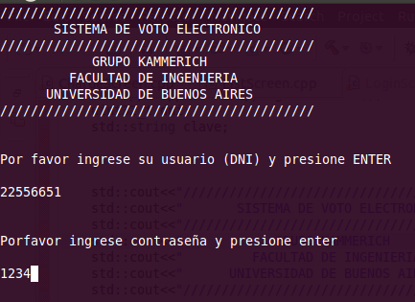

Esta es la ventana de ingreso a la aplicación.

Deberá ingresar su numero de documento y presionar ENTER.
Es necesario que el numero de documento a ingresar se corresponda con un votante registrado en el sistema.

Si el numero de documento ingreso es correcto, debe ingresar la contraseña correspondiente con su numero de documento y presionar ENTER.

Usuario: Es el DNI con el que esta registrado.
Contraseña: Contraseña con la que el usuario esta registrado en el sistema.

Pantalla de Elección

La siguiente pantalla permitirá al votante emitir su voto.
Se muestran las elecciones disponibles para el votante ingresado.

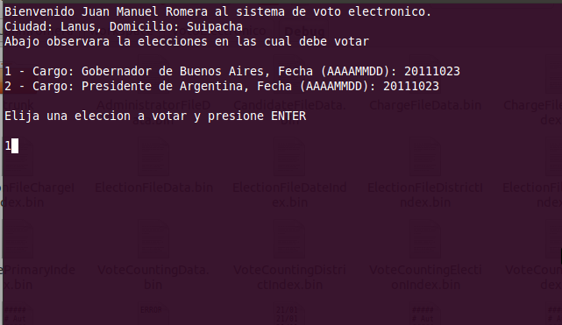

Luego se deberá seleccionar una elección y accederá a la pantalla donde se mostraran las listas validas para esa elección.

Pantalla de Listas

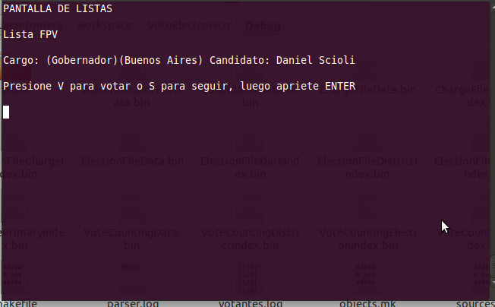

En esta pantalla se mostrara la información de la lista y usted deberá ingresar la tecla V para votar a esa lista o la S para ver otra lista.

En el caso de que haya terminado de votar todas las elecciones se le mostrara la siguiente pantalla.

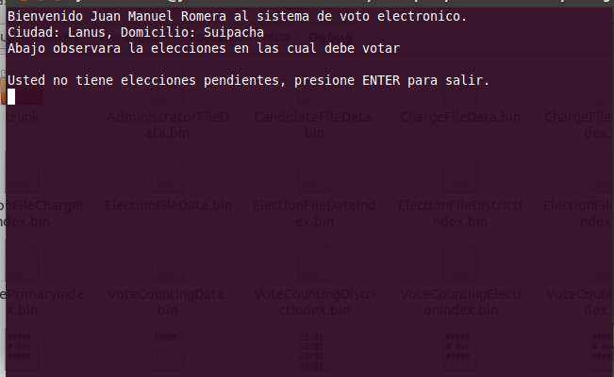
Pantalla de Administrador

Si el usuario seleccionado en la pantalla principal, se corresponde con un usuario administrador, el sistema mostrará la siguiente pantalla:

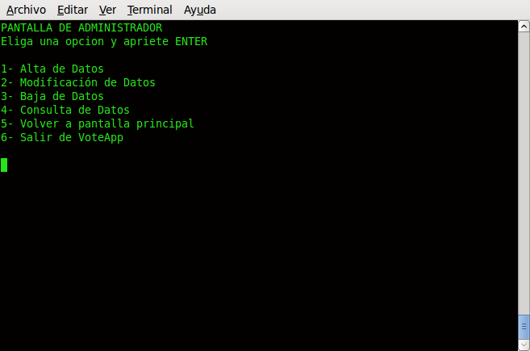

Pantalla de Altas

La siguiente pantalla le permitirá dar Altas.

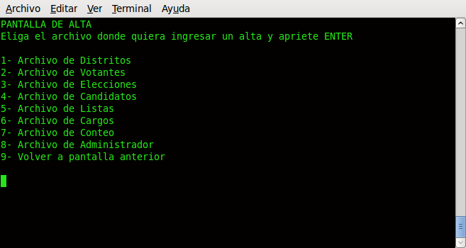

Opción 1: Archivo de Distritos.

A través de esta opción, se permitirá dar de alta un distrito, que bien puede ser una localidad, una provincia o bien un país
La aplicación le solicitara el nombre del distrito a dar de alta, y el nombre del distrito padre al que corresponde.
En caso de ser una localidad, el distrito padre es la provincia a la que corresponde la localidad y en caso de ser una provincia, el distrito padre es es país a que corresponde la provincia.
En caso de querer dar de alta un país, no se coloca distrito padre.

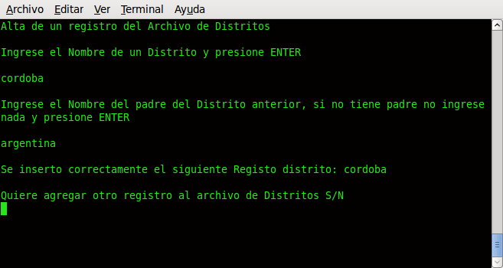

Opción 2: Alta archivo de Votantes.
A través de esta opción, el usuario podrá dar de alta un nuevo votante en el sistema.

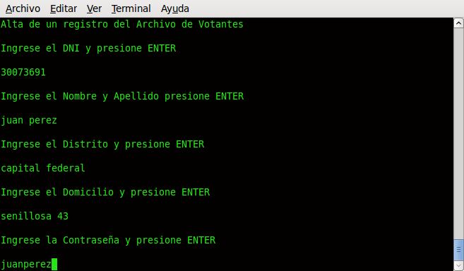

DNI: Es el numero de documento del votante a dar de alta.
Nombre y Apellido: Es el nombre y apellido del votante a ingresar en el sistema.
Distrito: Es el distrito en el que el votante habita.
Domicilio: Es el domicilio en el que radica el votante.
Contraseña: La contraseña con la que ingresara el votante al sistema para efectuar su voto.

Importante:
- El distrito a ingresar tiene que haber sido dado de alta previamente en el sistema

Opción 6: Archivo de cargos.

A través de esta opción, el usuario podrá dar de alta un nuevo cargo en el sistema.

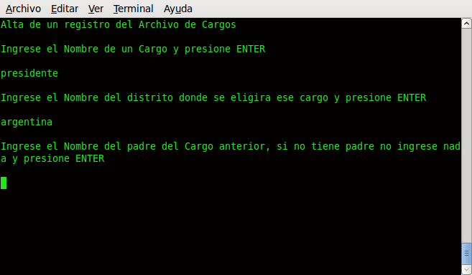
Nombre del cargo: Es el nombre del cargo a dar de alta en el sistema.
Nombre del distrito: Es el nombre del distrito en donde sera votado ese cargo.
Nombre del padre del cargo: Es el nombre del cargo mas importante de la elección
Se corresponde con el cargo del cual depende el cargo que se dará de alta.

Importante:

- El distrito a ingresar tiene que haber sido dado de alta previamente en el sistema.
- El cargo padre a ingresar debe haber sido dado de alta previamente en el sistema

Opción 3: Archivo de Elecciones.

A través de esta opción, el usuario tendrá la posibilidad de dar de alta una nueva elección en el sistema.

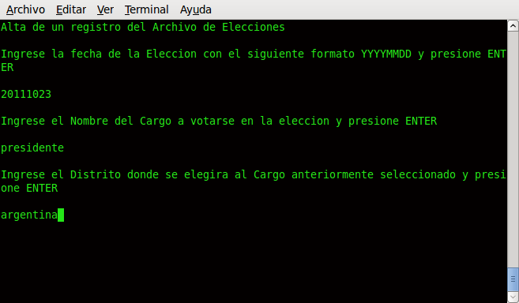

Fecha de la elección: Fecha en la que la elección tendrá vigencia.
Nombre del cargo de la elección: Nombre del cargo a votar en la elección
Distrito: Distrito en el cual se efectuara la elección que se dará de alta.

Importante:

- El cargo a votar en la eleccion a a dar de alta debe haber sido dado de alta en el sistema previamente.
- El distrito en el cual se efectuara la elección del cargo debe haber sido dado de alta en el sistema previamente.

Opción 5: Archivos de Listas

A través de esta opción el usuario podrá dar de alta una nueva lista en el sistema.

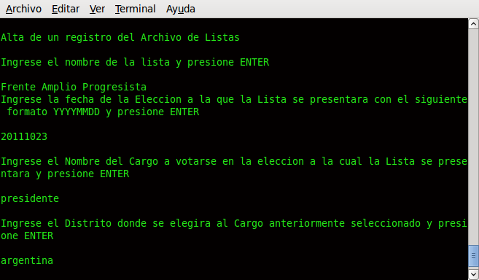
Nombre de la lista: Nombre de la lista a dar de alta.
Fecha de la elección: Fecha en la que se efectuara la elección a la que se presenta la lista a dar de alta.
Nombre del cargo: Nombre del cargo que se vota en la elección a la que se presenta la lista
Distrito: Nombre del distrito en donde se efectuara la elección a la que se presenta la lista.

Importante: debe haberse dado de alta una elección cuya fecha, cuyo cargo y distrito coincidan con los ingresados.

Opción 4: Archivo de candidatos.

A trabes de esta opción, el usuario podrá efectuar el alta de un nuevo candidato en el sistema de Voto electrónico.

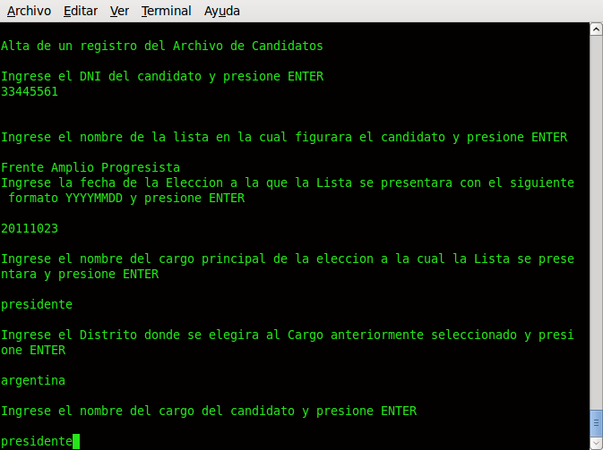

DNI: Dni del candidato a ser dado de alta.
Nombre de la lista: Nombre de la lista en la que participara el candidato.
Fecha de la elección: Fecha de la elección en la que la lista en la que participa el candidato se presentara.
Nombre del cargo principal: Nombre del cargo principal que figurara en la lista de la que participa el candidato.
Distrito: Nombre del distrito en donde se efectuara la elección en la cual la lista se presenta.
Nombre del cargo del Candidato: Nombre del cargo del candidato a dar de alta.

Importante:
- debe haberse dado de alta una lista cuyo nombre, fecha de elección, nombre del cargo principal y distrito coincidan con los que figuran en la lista previamente dada de alta.
- El candidato, por ser al mismo tiempo un votante, debe haber sido dado de alta en el archivo de Votantes.

Opción 7: Archivo de Conteo

A través de esta opción, el usuario puede sumar un voto al distrito del votante que seleccione para la elección seleccionada.

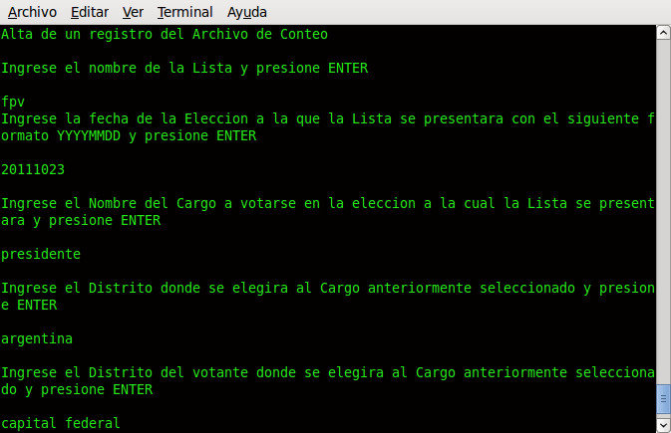

Nombre de la lista: Nombre de la lista
Fecha de la elección: Fecha de la elección en donde se presenta la lista.
Nombre del cargo: Cargo a votarse en la elección seleccionada.
Distrito: Se corresponde con el distrito en donde se elegirá el cargo seleccionado
Distrito del votante: Distrito del Votante que eligió a la lista anteriormente seleccionada.

Importante:

- La lista seleccionada debe haber sido dada de alta previamente en el sistema.
- Debe existir en el archivo de elecciones la fecha de elección, nombre del cargo y distrito seleccionados.
- Debe existir en el archivo de Distritos el distrito del votante seleccionado.

Opción 8: Archivo de Administrador

A través de esta opción, el usuario puede dar de alta un nuevo administrador.

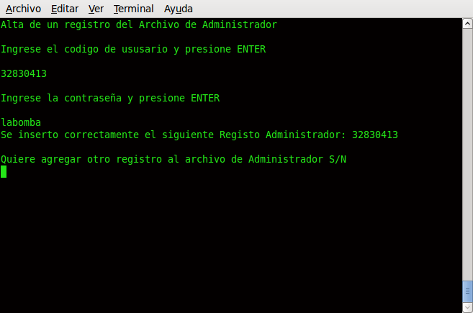

Código de usuario: Es el DNI del administrador a insertar
contraseña: Es la contraseña con la que el administrador ingresara al sistema.

Importante:
- El administrador debe existir en el sistema como votante. Por lo tanto, el DNI debe ser un DNI que ya haya sido insertado en el archivo de Votante.

Pantalla de Consultas

En la pantalla de administrador en si accedemos a la opción 4, nos encontraremos con la pantalla de consulta de resultados.

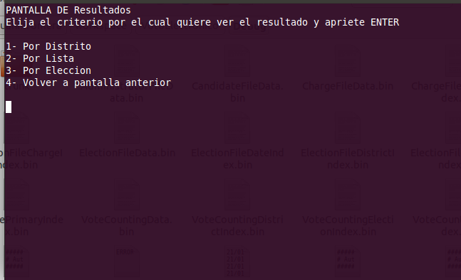
En esta pantalla se nos presentan 3 tipos de filtros para ver los resultados delas elecciones.

Opción 1: Por Distrito

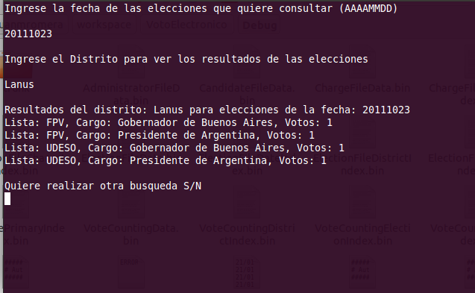
En esta pantalla nos pedirá la información de la fecha de la elección a consultar y del distrito donde queremos conocer los resultados y nos mostrar un listado de las elecciones que se dieron en la fecha ingresada y de los votos que obtuvo cada lista en el distrito ingresado.

Opción 2: Por Lista

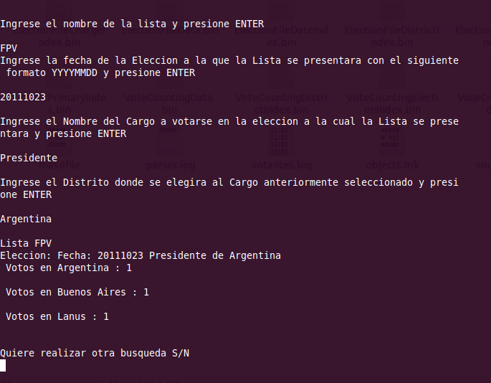
En esta pantalla tendremos que ingresar la información de la Lista que queremos obtener los resultados y nos mostrara los resultados para esa lista en los diferentes distritos.

Opción 3: Por elección

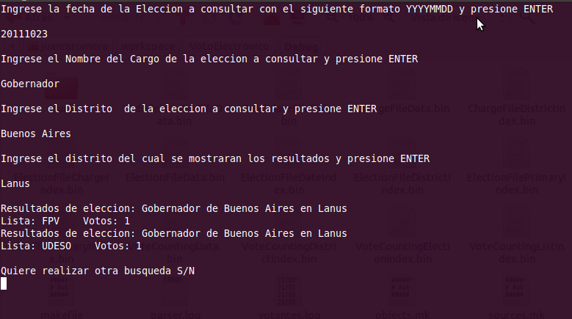
En esta pantalla nos pedirá información acerca de la elección que queremos consultar y nos mostrara los votos obtenidos por las listas participantes.

